# Week5-学习心得笔记

思考：聚类中的K值取多少合适？

### 原理 手肘法判断K值

SSE指的是不同K取值的误差平方和

手肘法的核心思想：  
随着聚类数K的增大，样本划分会更加精细，每个簇的聚合程度会逐渐提高，那么误差平方和SSE自然会逐渐变小。并且，当k小于真实聚类数时，由于k的增大会大幅增加每个簇的聚合程度，故SSE的下降幅度会很大；当k到达真实聚类数时，再增加k所得的聚合程度回报会迅速变小，所以SSE的下降幅度会骤减，然后会随着K值的继续增大而趋于平缓，也就是说SSE和k的关系图是一个手肘的形状，而这个肘部对应的k值就是数据的真实聚类数。

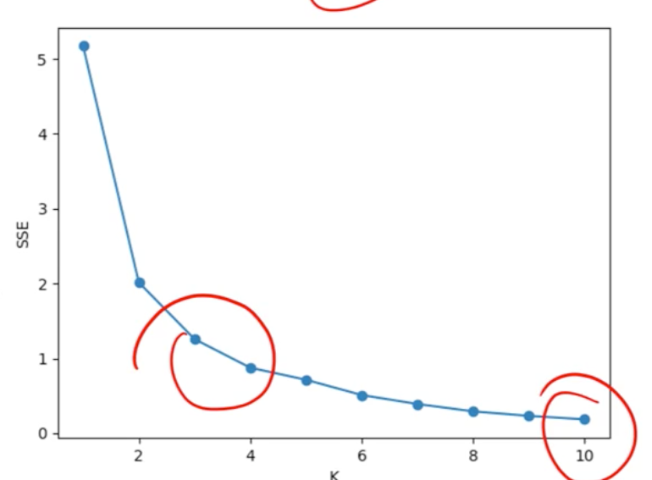

K-Means 手肘法：（看的是k=?时的斜率）  
 # 统计不同K取值的误差平方和  
 sse = []  
 for k in range(1, 11): 即（1，10]区间  
 # kmeans算法  
 kmeans = KMeans(n_clusters=k)  
 kmeans.fit(train_x)  
 # 计算inertia簇内误差平方和(当k=1的时候，误差平方和最大，当k=10的时候，误差平方和最小)  
 sse.append(kmeans.inertia_)  
 x = range(1, 11)  
 plt.xlabel('K')  
 plt.ylabel('SSE')  
 plt.plot(x, sse, 'o-')  
 plt.show()  
当k=3或者k=4的时候，手肘变化会越来越小，这个点比较好

### K-Means 在图像分割中的应用

# -*- coding: utf-8 -*-  
# 使用K-means对图像进行聚类，显示分割标识的可视化  
import numpy as np  
import PIL.Image as image  
from sklearn.cluster import KMeans  
from sklearn import preprocessing  
  
# 加载图像，并对数据进行规范化  
def load_data(filePath):  
 # 读文件  
 f = open(filePath,'rb')  
 data = []  
 # 得到图像的像素值  
 img = image.open(f)  
 # 得到图像尺寸  
 width, height = img.size  
 for x in range(width):  
 for y in range(height):  
 # 得到点(x,y)的三个通道值  
 c1, c2, c3 = img.getpixel((x, y))  
 data.append([c1, c2, c3])  
 f.close()  
 # 采用Min-Max规范化  
 mm = preprocessing.MinMaxScaler()  
 data = mm.fit_transform(data)  
 return np.mat(data), width, height  
  
# 加载图像，得到规范化的结果img，以及图像尺寸  
img, width, height = load_data('./images/3.jpg')  
  
# 用K-Means对图像进行2聚类  
kmeans =KMeans(n_clusters=2)  
print('开始聚类分割')  
kmeans.fit(img)  
label = kmeans.predict(img)  
print('生成分割结果')  
# 将图像聚类结果，转化成图像尺寸的矩阵  
label = label.reshape([width, height])  
# 创建个新图像pic_mark，用来保存图像聚类的结果，并设置不同的灰度值  
pic_mark = image.new("L", (width, height))  
for x in range(width):  
 for y in range(height):  
 # 根据类别设置图像灰度, 类别0 灰度值为255， 类别1 灰度值为127  
 pic_mark.putpixel((x, y), int(256/(label[x][y]+1))-1)  
pic_mark.save("3_mark.jpg", "JPEG")

K-Means图像分割的不足：（只相当于对颜色进行了分类）  
按照图像的灰度值定义距离，对图像的文理，内容缺乏理解  
  
采用深度学习模型：（效果比较好，可以把整个人的形状抠出来）

<https://www.remove.bg/>  
100层 Tiramisu进行图像分割  
（全卷积 DenseNets)  
  
总结：K-Means是聚类的一种方式，可用于多种应用场景：足球队的应用，图像分割、人群挖掘等，最核心的是对距离的定义（用灰度值对距离进行定义）

## 原理 普通矩阵分解原理

矩阵分解：将矩阵拆解成多个矩阵的乘积，将原来的矩阵进行降维  
  
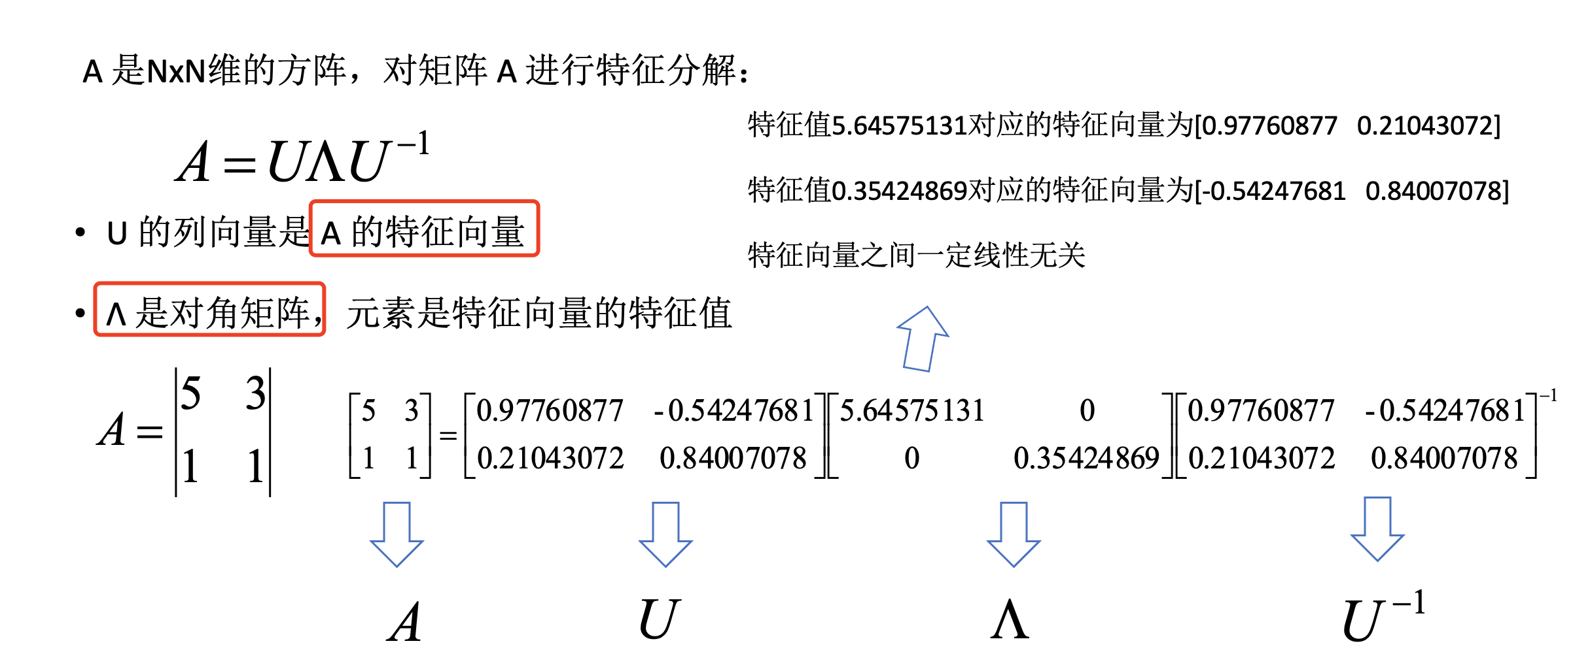

# 普通矩阵的矩阵分解  
import numpy as np  
A = np.array([[5,3],  
 [1,1]])  
  
  
def work(A):  
 lamda, U = np.linalg.eig(A)  
 print('矩阵A: ')  
 print(A)  
 print('特征值: ',lamda)  
 print('特征向量')  
 print(U)  
  
work(A)

Numpy中的np.linalg.eig(A) 可以帮助直接计算出矩阵的特征值和特征向量

## 原理 对称矩阵分解原理

对称矩阵：元素以对角线为对称轴对应相等的矩阵，对称矩阵为方形矩阵，其转置矩阵和自身相等。

实对称矩阵A的不同特征值对应的特征向量是正交的，即：a1 a2为 2 个 特 征 向 量 ， 则 a1a2 = 0

正交矩阵（orthogonal matrix）是一个[方块矩阵](https://zh.m.wikipedia.org/wiki/%E6%96%B9%E5%9D%97%E7%9F%A9%E9%98%B5" \o "方块矩阵),其元素为[实数](https://zh.m.wikipedia.org/wiki/%E5%AE%9E%E6%95%B0" \o "实数)，而且行向量与列向量皆为[正交](https://zh.m.wikipedia.org/wiki/%E6%AD%A3%E4%BA%A4" \o "正交)的[单位向量](https://zh.m.wikipedia.org/wiki/%E5%8D%95%E4%BD%8D%E5%90%91%E9%87%8F" \o "单位向量).

如下，实数正交矩阵U是方块矩阵，它的转置矩阵是它的逆矩阵

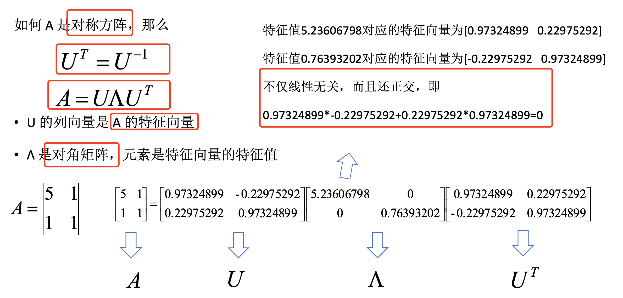

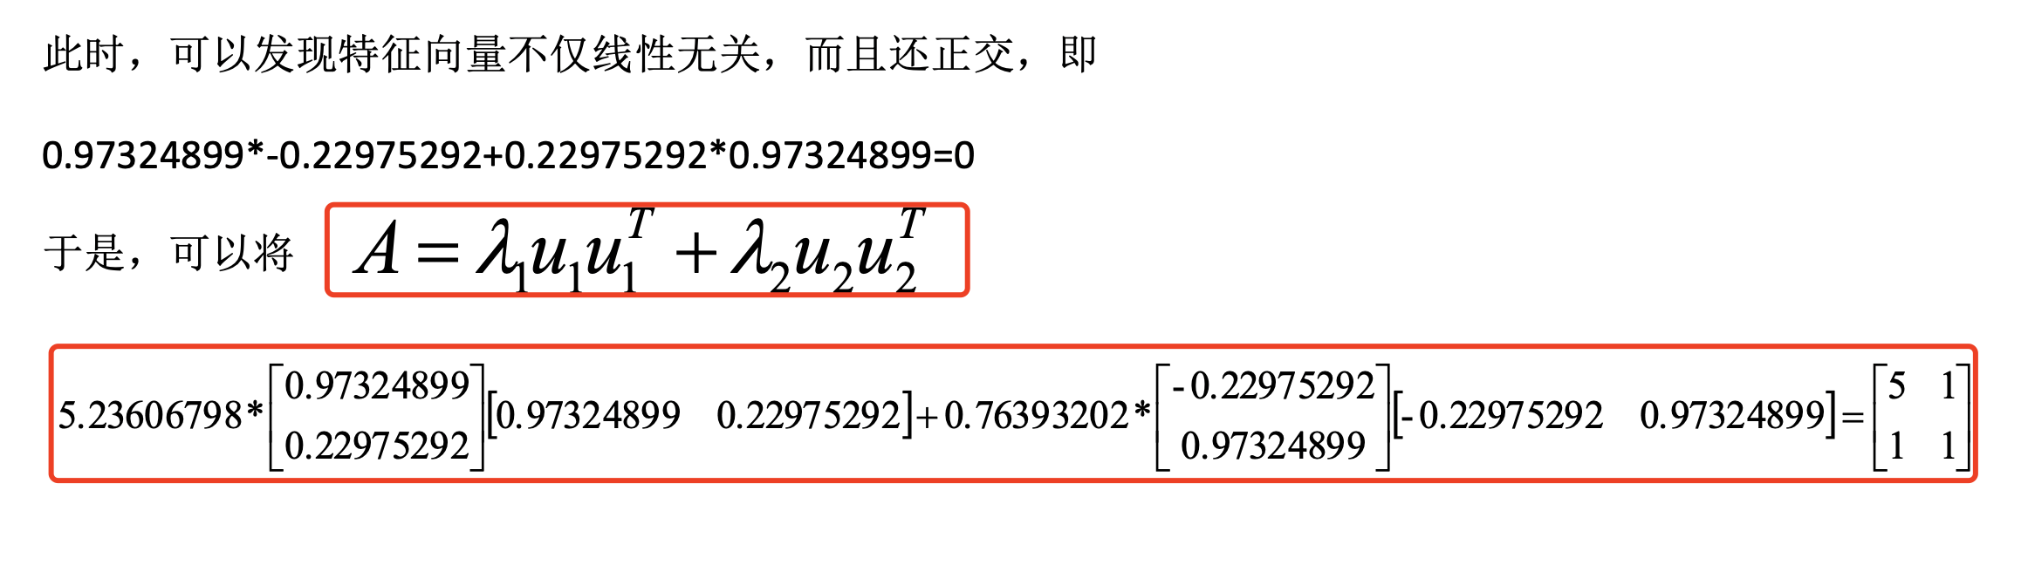

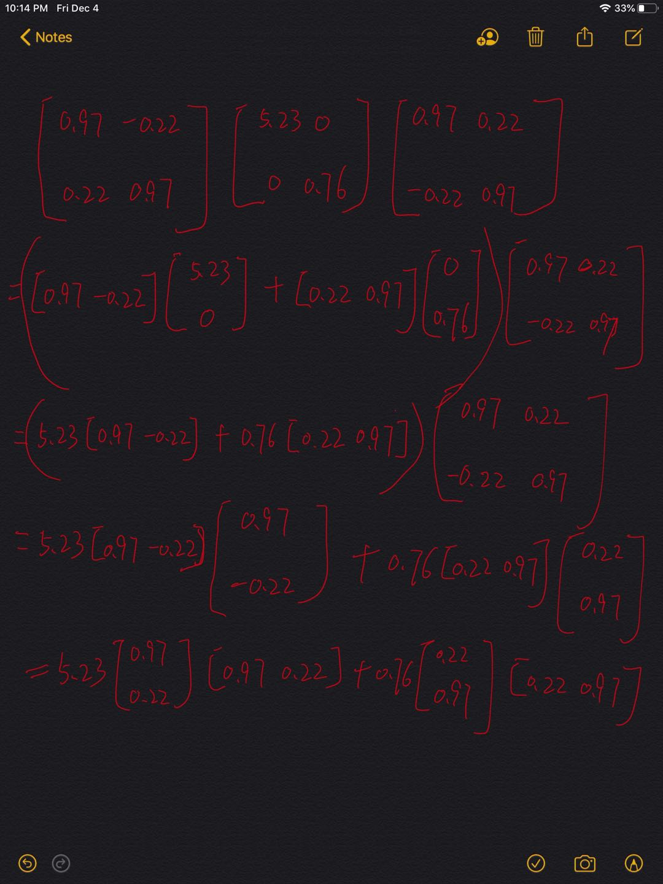

矩阵分解中的问题

很多矩阵都是非对称的

矩阵A不是方阵，即维度为m*n

我们可以将它转化为对称的方阵，因为：



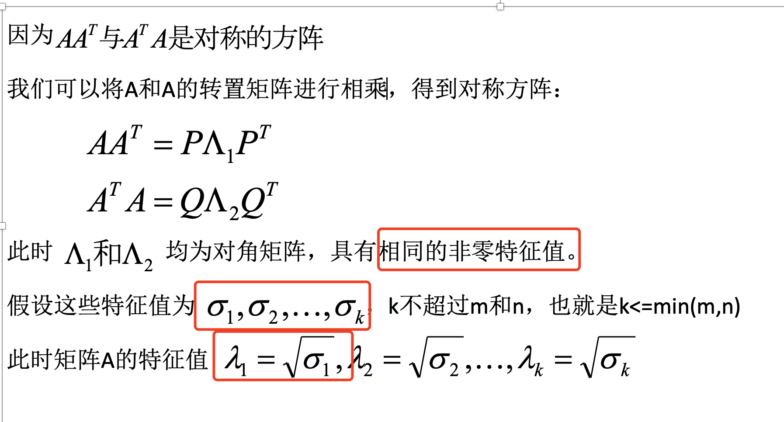

## 原理 奇异值分解SVD原理

奇异值分解的降维处理主要体现在：只选取前k个最大的奇异值和其对应的特征向量

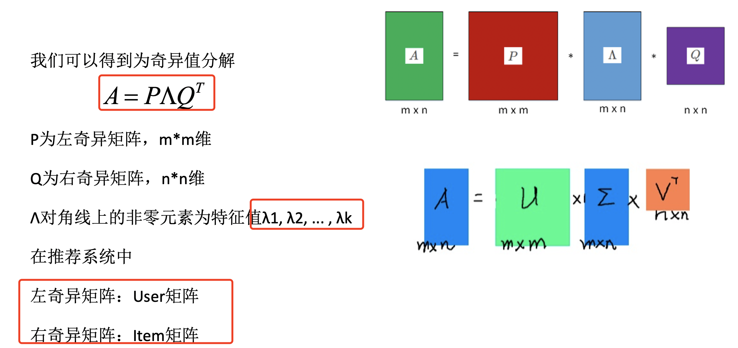

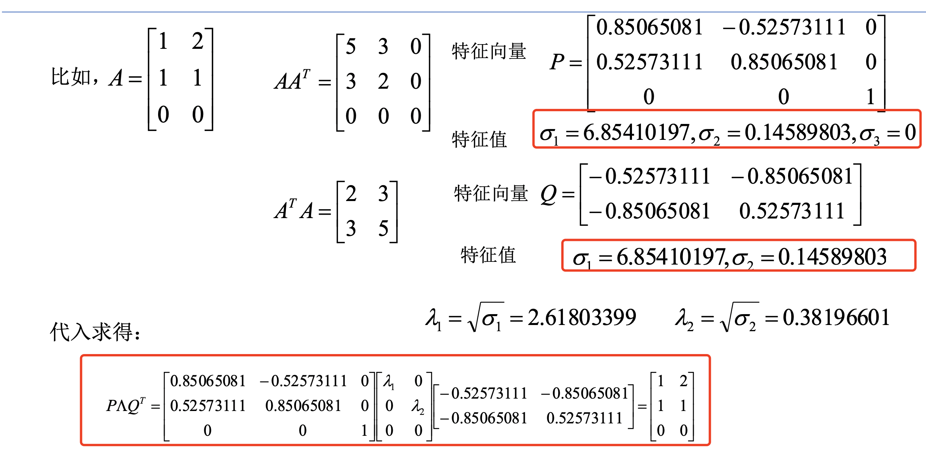

奇异值分解：



λ1为特征值，p1为左奇异矩阵的特征向量

q1为右奇异矩阵的特征向量

奇异值分解可以通过三个矩阵对原矩阵进行一个等价的还原，拆解成不同维度上特征的叠加

import numpy as np  
from scipy.linalg import svd  
A = np.array([[1,2],  
 [1,1],  
 [0,0]])  
p,s,q = svd(A,full_matrices=False)  
print('P=', p)  
print('S=', s)  
print('Q=', q)

P= [[-0.85065081 -0.52573111]

[-0.52573111 0.85065081]

[ 0. 0. ]]

S= [2.61803399 0.38196601]

Q= [[-0.52573111 -0.85065081]

[ 0.85065081 -0.52573111]]

利用scipy.linalg 中的SVD可以直接求出某个矩阵的P S Q值

## 工具 使用SVD对图像进行压缩重构

SVD本身是进行无损压缩，A = PSQ，但一般用于有损压缩

import numpy as np  
from scipy.linalg import svd  
from PIL import Image  
import matplotlib.pyplot as plt  
  
# 取前k个特征，对图像进行还原  
def get_image_feature(s, k):  
 # 对于S，只保留前K个特征值  
 s_temp = np.zeros(s.shape[0])  
 s_temp[0:k] = s[0:k]  
 s = s_temp * np.identity(s.shape[0])  
 # 用新的s_temp，以及p,q重构A  
 temp = np.dot(p,s)  
 temp = np.dot(temp,q)  
 plt.imshow(temp, cmap=plt.cm.gray, interpolation='nearest')  
 plt.show()  
 print(A-temp)  
  
  
# 加载256色图片  
image = Image.open('./256.bmp')   
A = np.array(image)  
# 显示原图像  
plt.imshow(A, cmap=plt.cm.gray, interpolation='nearest')  
plt.show()  
# 对图像矩阵A进行奇异值分解，得到p,s,q  
p,s,q = svd(A, full_matrices=False)  
# 取前k个特征，对图像进行还原  
get_image_feature(s, 5)  
get_image_feature(s, 50)  
get_image_feature(s, 500)

SVD最大的价值===》重构降维，找出关键k个特征，对原来的图像进行重构，就是帮助我们抽取出来特征值和特征向量，以至于我们对于k（特征值的个数）的值不需要取太大  
举例k=50的时候就能够90%对图像进行还原，k=500和k=50的时候变化不大(微信传图中2M的图片传过去只有200k的例子，10%的内存大小实现图片90%的还原)

## 原理 传统SVD在推荐系统中的应用功能

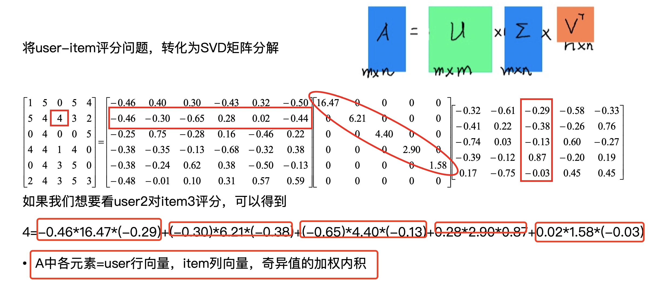

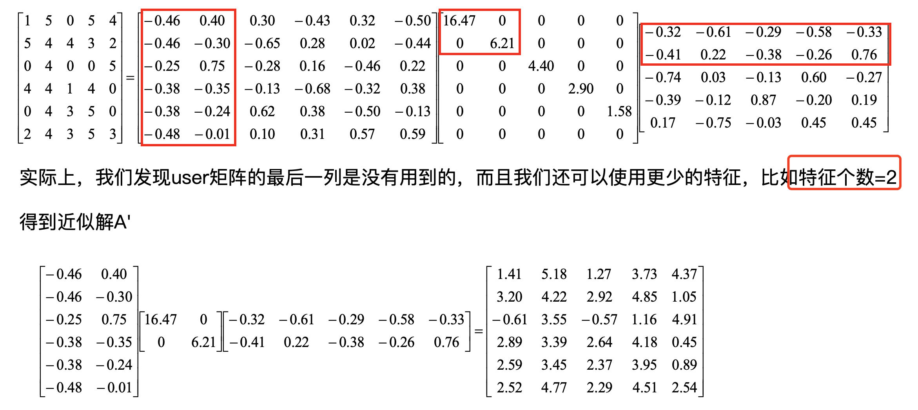

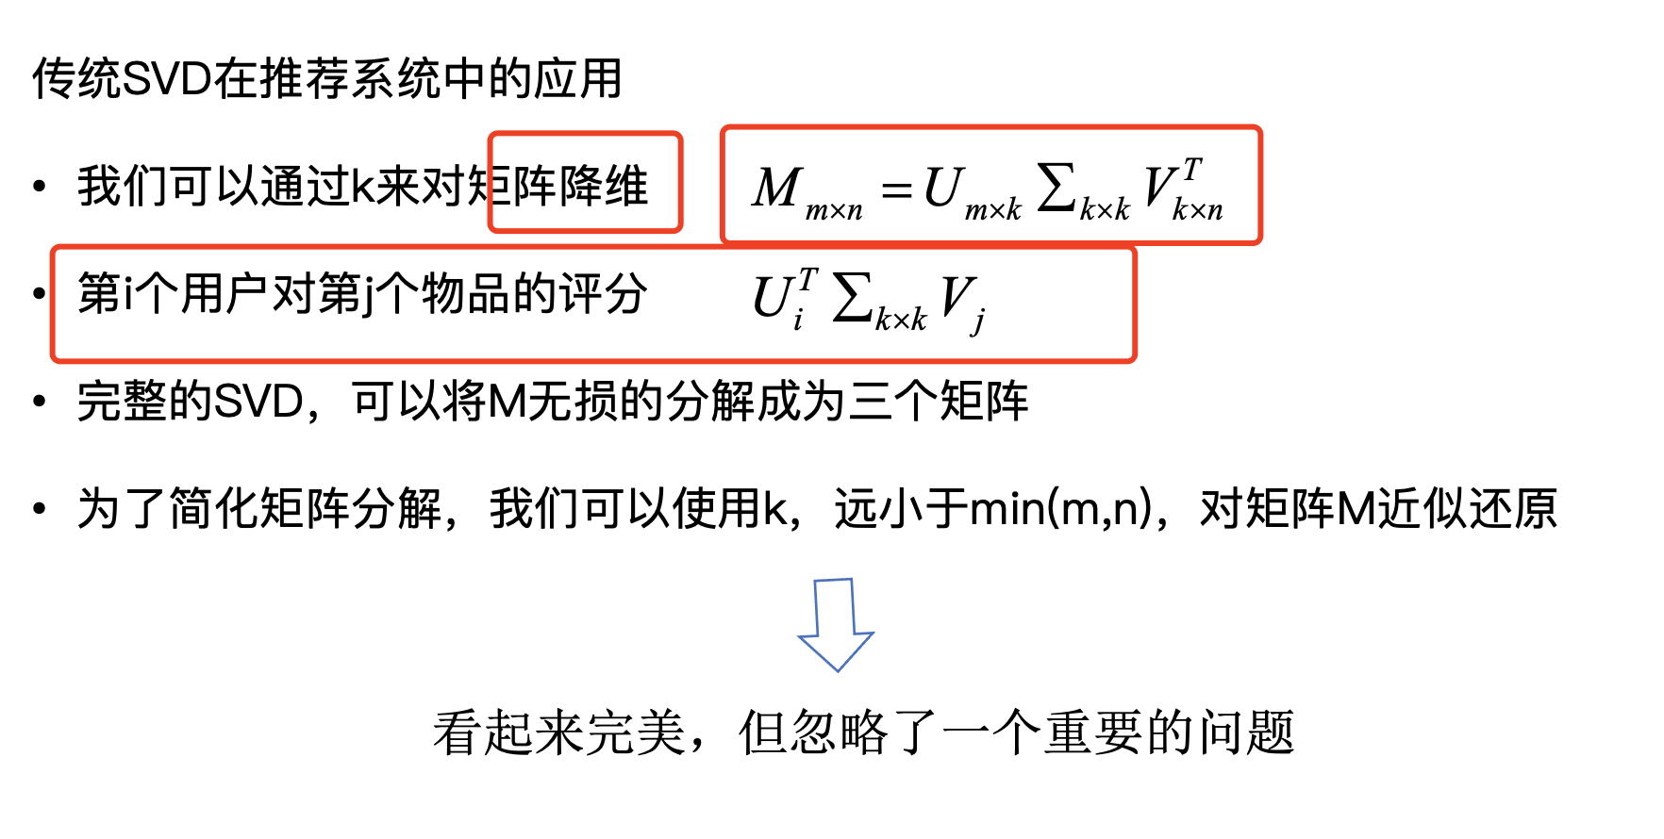

### 传统SVD在使用上的局限

SVD分解要求矩阵是稠密的 => 矩阵中的元素不能有缺失，所以，我们需要先对矩阵中的缺失元素进行补全，填充方式简单粗暴 => 噪音大

实际上传统SVD更适合做降维

## 原理 funkSVD算法原理

FunkSVD算法思想：  
我们需要设置k，来对矩阵近似求解，矩阵分解之后的还原，只需要关注与原来矩阵中有值的位置进行对比即可，不需要对所有元素进行对比  
传统SVD是对全部的值进行还原，可是原来的值很大一部分是稀疏的，是没有数值的，即没有很大意义，矩阵补全以后，再预测，实际上噪音大。

解决思路：  
避开稀疏问题，而且只用两个矩阵进行相乘   
损失函数=P和Q矩阵乘积得到的评分，与实际用户评分之差  
让损失函数最小化 => 最优化问题

最小化损失函数：

计算的实际的误差不会计算原来0的位置，因为不知道0表达的实际值有没有评分

为了防止过拟合，增加正则项：   
  
Step1，通过梯度下降法，求解P和Q使得损失函数最小化  
Step2，通过P和Q将矩阵补全  
Step3，针对某个用户i，查找之前值缺失的位置，按照补全值从大到小进行推荐

## 原理 BiasSVD算法原理

加上了偏好部分，用户和商品本身之间有一个偏好

用户有自己的偏好(Bias)，比如乐观的用户打分偏高  
商品也有自己的偏好(Bias)，比如质量好的商品，打分偏高

这就需要需要增加偏置项来捕获细粒度的影响。

将与个性化无关的部分，设置为偏好(Bias)部分



μ：所有记录的整体平均数

bi：用户偏好（自身属性，与商品无关）

bj：商品偏好（自身属性，与用户无关）

优化目标函数



在迭代过程中，bi,bj的初始值可以设置为0向量，然后进行迭代



最终得到P和Q

在这个函数中，共有bi bj P Q 四个参数，这个时候用ALS方法优化就不好使了，所以这里用SGD

## 原理 SVD++算法原理

在Spark 中内置了ALS，所以在Spark中并行化用ALS比较好

在Python中，SVD用的SGD

在BiasSVD基础上再加上,考虑用户的隐式反馈  
在BiasSVD算法基础上进行了改进，考虑用户的隐式反馈  
隐式反馈：没有具体的评分，但可能有点击，浏览等行为

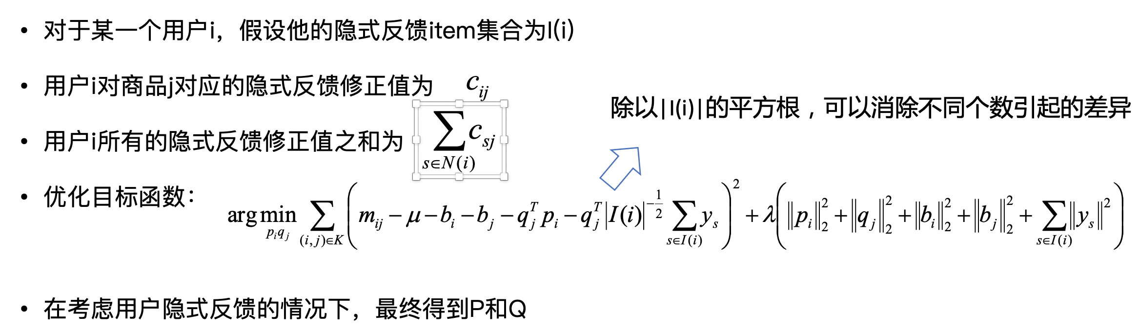

优化目标函数：



SVD++计算量会非常大，是因为它的显示反馈维度会非常多

## 工具 Surprise中对应的SVD算法工具

from surprise import SVD

参数:

n_factors: k值，默认为100

n_epochs：迭代次数，默认为20

biased：是否使用biasSVD，默认为True，当使用FunkSVD的时候，设置为False

verbose:输出当前epoch，默认为False

reg_all:所有正则化项的统一参数，默认为0.02

reg_bu：bu的正则化参数，reg_bi：bi的正则化参数

reg_pu：pu的正则化参数，reg_qi：qi的正则化参数

from surprise import SVDpp

参数:

n_factors: k值，默认为20,表示取多少个隐分类

n_epochs：迭代次数，默认为20

verbose:输出当前epoch，默认为False

reg_all:所有正则化项的统一参数，默认为0.02

reg_bu：bu的正则化参数，reg_bi：bi的正则化参数

reg_pu：pu的正则化参数，reg_qi：qi的正则化参数

reg_yj：yj的正则化参数

## 对Movelens进行电影推荐

数据集：MovieLens

下载地址：https://www.kaggle.com/jneupane12/movielens/download

主要使用的文件：ratings.csv

格式：userId, movieId, rating, timestamp

记录了用户在某个时间对某个movieId的打分情况

我们需要补全评分矩阵，然后对指定用户，比如userID为1-5进行预测

# 使用funkSVD

algo = SVD(biased=False)

# 定义K折交叉验证迭代器，K=3

kf = KFold(n_splits=3)

for trainset, testset in kf.split(data):

algo.fit(trainset)

predictions = algo.test(testset)

accuracy.rmse(predictions, verbose=True)

uid = str(196)

iid = str(302)

# 输出uid对iid的预测结果

pred = algo.predict(uid, iid, r_ui=4, verbose=True)

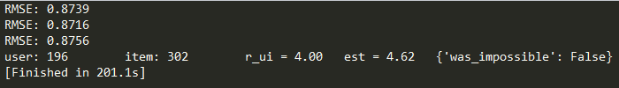

## 工具 Google Colab编辑器/Kaggle notebook

### Google Colab的使用

Chrome 中配置一下就可以设置colab不断

https://colab.research.google.com

Google的云端Jupyter编辑器，计算效率高

存储在Google 云端硬盘，可以共享

支持GPU/TPU加速（Tesla K80 or Tesla T4）

可以使用Keras、Tensorflow和Pytorch

Colab最多12个小时环境就会重置

Google Colab使用：

1.上传文件到Google云盘

2.挂在Google云硬盘

from google.colab import drive

drive.mount('/content/drive')

3.更改运行目录

import os

os.chdir("/content/drive/My Drive/Colab Notebooks/")

可以选择GPU或TPU进行加速

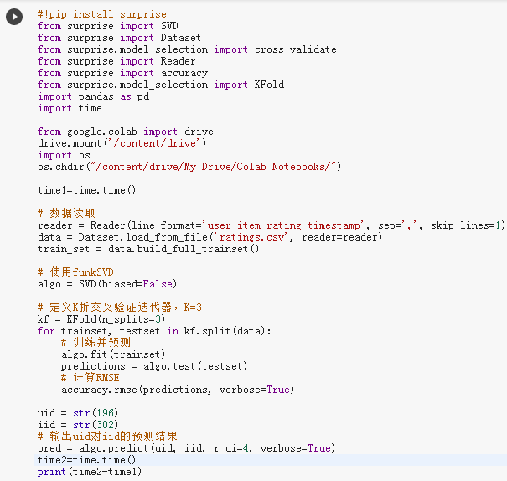

Colab 可以直接调取github和kaggle上的数据：

将数据集加载到Colab

Github数据集

!git clone https://github.com/JameyWoo/myDataSet.git

!pip install git+https://github.com/shenweichen/DeepCTR.git

Kaggle数据集

Step1，生成Kaggle API

Step2，找到自己的username和token

Step3，创建kaggle文件夹，配置kaggle.json

Step4，使用kaggle api下载数据

Step5，解压数据并使用

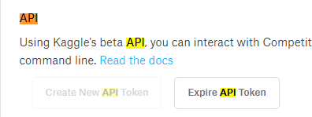



### Colab + Kaggle实战

数据集（信用卡违约率检测）

https://www.kaggle.com/uciml/default-of-credit-card-clients-dataset

Kaggle数据加载

# 安装kaggle

!pip install -U -q kaggle

# 创建kaggle.json

!mkdir -p ~/.kaggle

!echo '{"username":"cystanford","key":"7b91422ebb9b6eef133f27f95362456b"}' > ~/.kaggle/kaggle.json

!chmod 600 ~/.kaggle/kaggle.json

# 设置数据集文件夹

!mkdir -p credit_data

# 下载数据

!kaggle datasets download -d uciml/default-of-credit-card-clients-dataset -p credit_data

# 解压数据

!unzip /content/credit_data/default-of-credit-card-clients-dataset.zip

### CPU GPU TPU NPU区别

<https://zhuanlan.zhihu.com/p/101550272>

CPU(Central Processing Unit) 中央处理器，是计算机的核心器件，CPU通常由三个部分组成：**计算单元、控制单元和存储单元。**

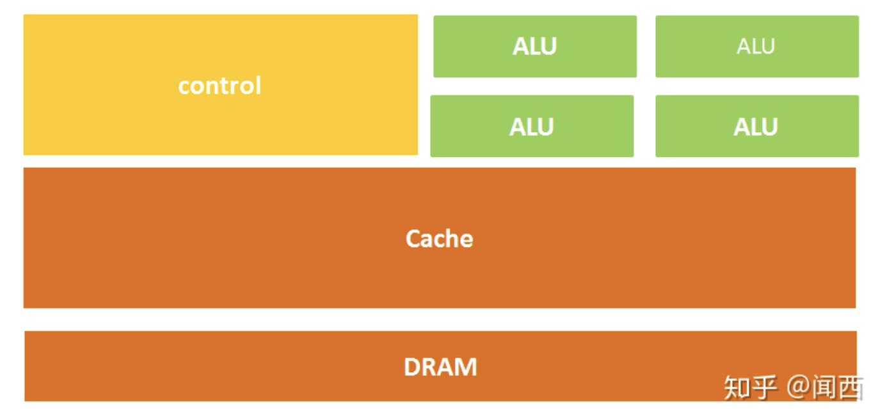 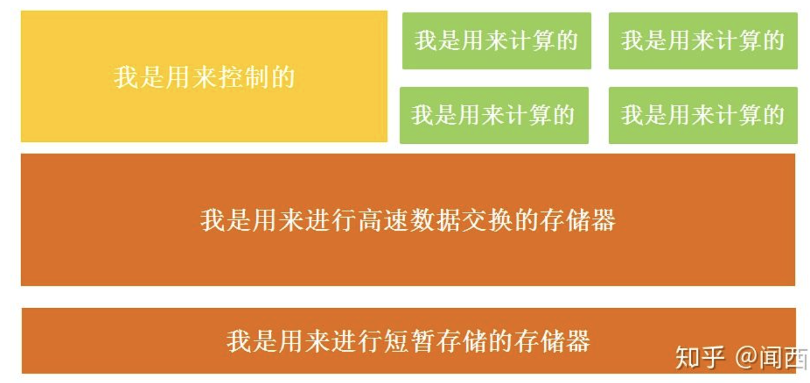

GPU全称是Graphics Processing Unit，中文全称叫图形处理器，它也是由三个部分组成：**计算单元、控制单元和存储单元。**

我们把CPU和GPU的架构图放在一起比较下，看看有啥区别：

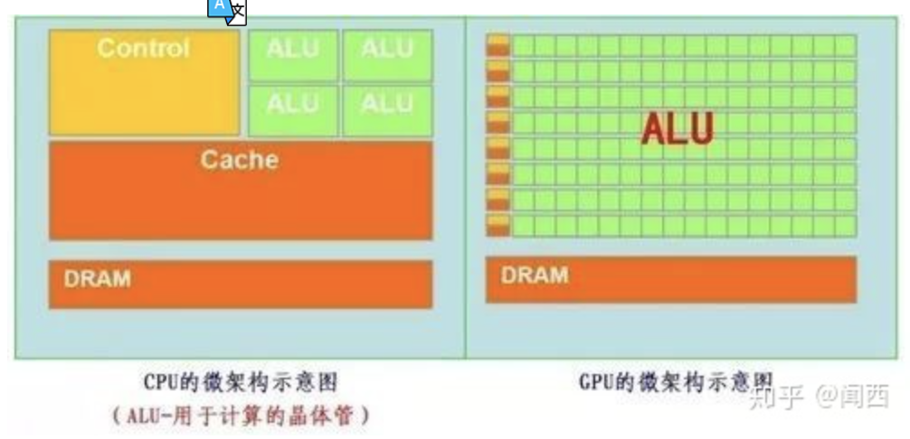

CPU这边起码30%都是用在了控制单元，各个单元占比还算均衡，而GPU就夸张了，80%以上都用在了计算单元，偏科有点严重啊。

正是由于这种区别，导致CPU精于控制和复杂运算，而GPU精于简单且重复的运算。

**另外CPU和GPU还有一个最大的区别：**

**CPU是顺序执行运算，**

**而GPU是可以大量并发的执行运算，**

**通俗的说就是CPU做事情是一件一件来做，而GPU是很多件事情同时做。**

TPU(Tensor Processing Unit)

针对谷歌的深度学习框架TensorFlow专门定制的芯片诞生了，英文全称就叫Tensor Processing Unit，翻译为中文就是张量处理单元，它到底有多牛呢？比较下你就知道了：

**TPU与同期的CPU和GPU相比，可以提供15-30倍的性能提升，以及30-80倍的效率（性能/瓦特）提升。**

NPU

NPU英文全称是Neural network Processing Unit， 中文叫神经网络处理器。

NPU工作原理是在电路层模拟人类神经元和突触，并且用深度学习指令集直接处理大规模的神经元和突触，一条指令完成一组神经元的处理。相比于CPU和GPU，NPU通过突触权重实现存储和计算一体化，从而提高运行效率。

### CUDA/CUDNN

CUDA(Compute Unified Device Architecture

)是NVIDIA推出的用于自家GPU的**并行计算**框架，也就是说CUDA只能在NVIDIA的GPU上运行，**而且只有当要解决的计算问题是可以大量并行计算的时候才能发挥CUDA的作用**

**cuDNN**（CUDA Deep Neural Network library）：是NVIDIA打造的针对深度神经网络的加速库，是一个用于深层神经网络的GPU加速库。如果你要用GPU训练模型，cuDNN不是必须的，但是一般会采用这个加速库。

## 原理 基于内容的推荐系统

### 基于内容的推荐系统步骤

1. 标签化 为每个item抽取出features  
2. 特征学习（profile learning）通过以前用户喜欢或者不喜欢的item的特征数据，来学习该用户的喜好特征（profile）  
3. 生成推荐列表,计算score进行排序 通过用户的profile与候选的item的特征，来推荐相关性最大的item.

1。依赖性低，不需要动态的用户行为，只要有内容就可以进行推荐  
2。系统不同阶段都可以应用  
 1）系统冷启动，内容是任何系统天生的属性，可以从中挖掘到特征，实现推荐系统的冷启动。一个复杂的推荐系统是从基于内容的推荐成长起来的  
 2）商品冷启动，不论什么阶段，总会有新的物品加入，这时只要有内容信息，就可以帮它进行推荐

## 为酒店建立内容推荐系统

基于内容的推荐：

* Step1，对酒店描述（Desc）进行特征提取
  + N-Gram，提取N个连续字的集合，作为特征
  + TF-IDF，按照(min_df, max_df)提取关键词，并生成TFIDF矩阵
* Step2，计算酒店之间的相似度矩阵
  + 余弦相似度
* Step3，对于指定的酒店，选择相似度最大的Top-K个酒店进行输出

上海汽车城瑞立酒店

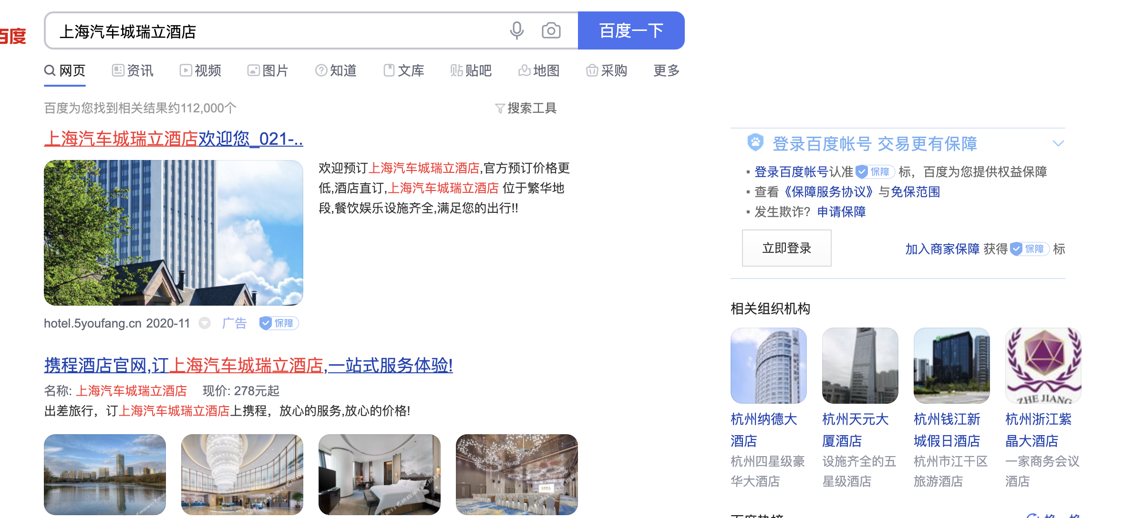

### 原理 余弦相似度计算

余弦相似度：  
通过测量两个向量的夹角的余弦值来度量它们之间的相似性。  
判断两个向量⼤致方向是否相同，方向相同时，余弦相似度为1；两个向量夹角为90°时，余弦相似度的值为0，方向完全相反时，余弦相似度的值为-1。  
两个向量之间夹角的余弦值为[-1, 1]  
给定属性向量A和B，A和B之间的夹角θ余弦值可以通过点积和向量长度计算得出  
  
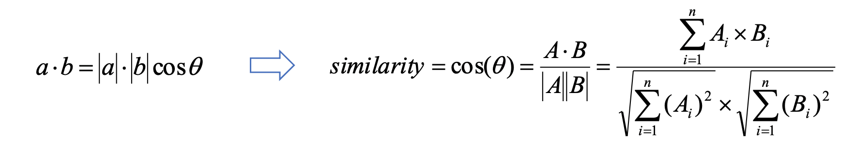  
  
  
  
计算A和B的余弦相似度：

* 句子A：这个程序代码太乱，那个代码规范
* 句子B：这个程序代码不规范，那个更规范
* Step1，分词

句子A：这个/程序/代码/太乱，那个/代码/规范

句子B：这个/程序/代码/不/规范，那个/更/规范

* Step2，列出所有的词

这个，程序，代码，太乱，那个，规范，不，更

* Step3，计算词频

句子A：这个1，程序1，代码2，太乱1，那个1，规范1，不0，更0

句子B：这个1，程序1，代码1，太乱0，那个1，规范2，不1，更1

计算A和B的余弦相似度：

* Step4，计算词频向量的余弦相似度

句子A：（1，1，2，1，1，1，0，0）

句子B：（1，1，1，0，1，2，1，1）



结果接近1，说明句子A与句子B是相似的

如上这种方式是有问题的，我们把句子B中前面的的‘不’去掉，后面的‘更’改成‘不’，即变成这个/程序/代码/规范，那个/不/规范,则计算出和A的相似度还是很高，但是实际上和A的含义完全不同了。

原因是因为没有考虑原理，只考虑了单词，所以采用如下N-Gram

### 原理 N-Gram（N元语法）

单独对句子进行分词，就是1-Gram  
但我们还要考虑单词在句子中的上下文,故还有N-Gram  
  
什么是N-Gram（N元语法）：  
基于一个假设：第n个词出现与前n-1个词相关，而与其他任何词不相关.  
N=1时为unigram，N=2为bigram，N=3为trigram  
N-Gram指的是给定一段文本，其中的N个item的序列

比如文本：A B C D E，对应的Bi-Gram为A B, B C, C D, D E

当一阶特征不够用时，可以用N-Gram做为新的特征。  
比如在处理文本特征时，一个关键词是一个特征，但有些情况不够用，需要提取更多的特征，采用N-Gram => 可以理解是相邻两个关键词的特征组合

tf = TfidfVectorizer(analyzer='word', ngram_range=(1, 3), min_df=0, stop_words='english)

以上是1元 2元 3元特征都提取，如果只提取2元的应该写ngram_range=(2, 2)

min_df=0 代表词频

以上情况问题：

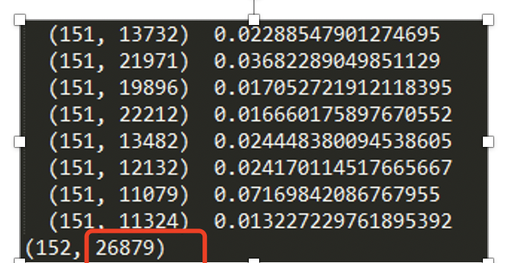

如上只针对于152个酒店， TF-IDF提出特征之后维度会很多，26000多维，为什么有那么多维，原因是因为排泄组合多，一元语法可能有500维，二元可能1000维，3元可能15000维，所以矩阵又大又稀，3元语法的维度很高，但是数值会很低，一共26000维，一元只占了500维，对于余玄结果会被稀释。所以



看公式500维和26000维的夹角，26000维相对于500维做了稀释，所以500的结果更大，所以推荐系统取top10的时候，结果又可能会变。

### 工具 CountVectorizer--计算词频

1.将文本中的词语转换为词频矩阵

2.fit_transform：计算各个词语出现的次数  
3.get_feature_names：可获得所有文本的关键词  
4.toarray()：查看词频矩阵的结果。

vec = CountVectorizer(ngram_range=(n, n), stop_words='english').fit(corpus)

bag_of_words = vec.transform(corpus)

print('feature names:')

print(vec.get_feature_names())

print('bag of words:')

print(bag_of_words.toarray())

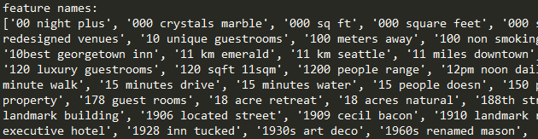

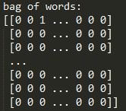

# 得到酒店描述中n-gram特征中的TopK个

def get_top_n_words(corpus, n=1, k=None):

# 统计ngram词频矩阵

vec = CountVectorizer(ngram_range=(n, n), stop_words='english').fit(corpus)

bag_of_words = vec.transform(corpus)

sum_words = bag_of_words.sum(axis=0)

words_freq = [(word, sum_words[0, idx]) for word, idx in vec.vocabulary_.items()]

# 按照词频从大到小排序

words_freq =sorted(words_freq, key = lambda x: x[1], reverse=True)

return words_freq[:k]

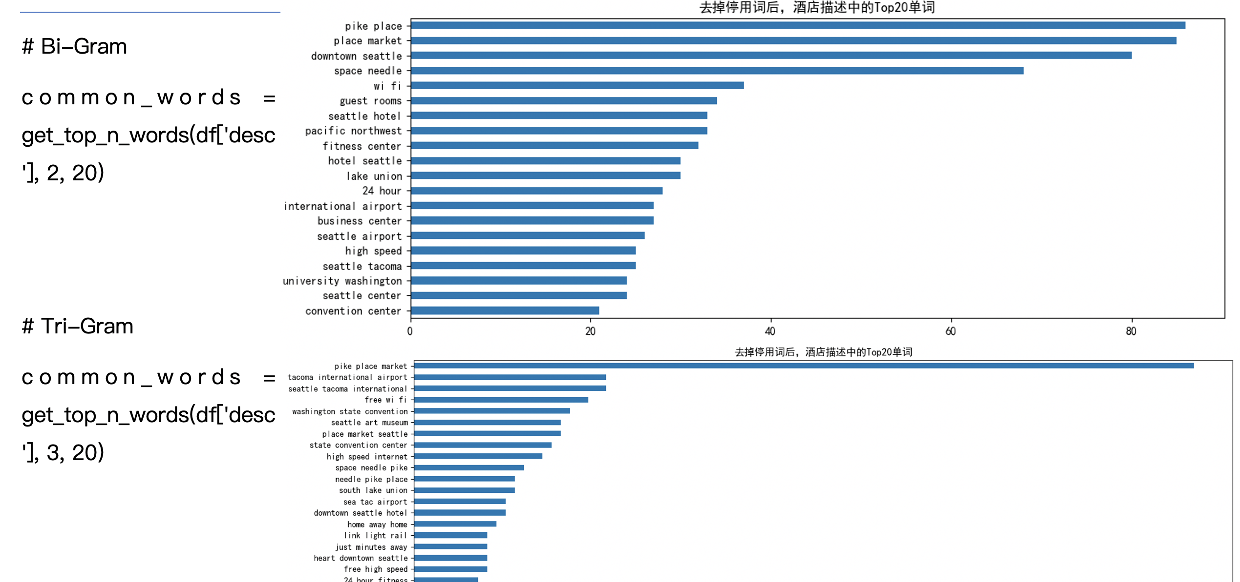  
  
  
  
如果仅仅按照词频的方式是有问题的，原因很多‘的’‘on’‘hotel’等词可能出现的次数可能很多，所以这些词的价值就没有那么大，区分度就很小，这个时候就用到TfidfVectorizer

### 工具 TfidfVectorizer

TfidfVectorizer:

* 将文档集合转化为tf-idf特征值的矩阵

构造函数

* analyzer：word或者char，即定义特征为词（word）或n-gram字符
* ngram_range: 参数为二元组(min_n, max_n)，即要提取的n-gram的下限和上限范围
* max_df：最大词频，数值为小数[0.0, 1.0],或者是整数，默认为1.0
* min_df：最小词频，数值为小数[0.0, 1.0],或者是整数，默认为1.0
* stop_words：停用词，数据类型为列表

功能函数：

fit_transform：进行tf-idf训练，学习到一个字典，并返回Document-term的矩阵，也就是词典中的词在该文档中出现的频次

# 使用TF-IDF提取文本特征

tf = TfidfVectorizer(analyzer='word', ngram_range=(1, 3), min_df=0, stop_words='english')

tfidf_matrix = tf.fit_transform(df['desc_clean'])

print(tfidf_matrix)

print(tfidf_matrix.shape)

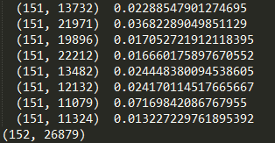

vec = CountVectorizer(ngram_range=(n, n), stop_words='english').fit(corpus)

tf = TfidfVectorizer(analyzer='word', ngram_range=(1, 3), min_df=0, stop_words='english')

可以看到两函数都可以带ngram_range参数

### 酒店的基于内容推荐代码

import pandas as pd  
import numpy as np  
from nltk.corpus import stopwords  
from sklearn.metrics.pairwise import linear_kernel  
from sklearn.feature_extraction.text import CountVectorizer  
from sklearn.feature_extraction.text import TfidfVectorizer  
from sklearn.decomposition import LatentDirichletAllocation  
import re  
import random  
pd.options.display.max_columns = 30  
import matplotlib.pyplot as plt  
# 支持中文  
plt.rcParams['font.sans-serif'] = ['SimHei'] # 用来正常显示中文标签  
df = pd.read_csv('Seattle_Hotels.csv', encoding="latin-1")  
# 数据探索  
print(df.head())  
print('数据集中的酒店个数：', len(df))  
  
def print_description(index):  
 example = df[df.index == index][['desc', 'name']].values[0]  
 if len(example) > 0:  
 print(example[0])  
 print('Name:', example[1])  
print('第10个酒店的描述：')  
print_description(10)  
  
# 得到酒店描述中n-gram特征中的TopK个  
def get_top_n_words(corpus, n=1, k=None):  
 # 统计ngram词频矩阵  
 vec = CountVectorizer(ngram_range=(n, n), stop_words='english').fit(corpus)  
 bag_of_words = vec.transform(corpus)  
 """  
 print('feature names:')  
 print(vec.get_feature_names())  
 print('bag of words:')  
 print(bag_of_words.toarray())  
 """  
 sum_words = bag_of_words.sum(axis=0)  
 words_freq = [(word, sum_words[0, idx]) for word, idx in vec.vocabulary_.items()]  
 # 按照词频从大到小排序  
 words_freq =sorted(words_freq, key = lambda x: x[1], reverse=True)  
 return words_freq[:k]  
common_words = get_top_n_words(df['desc'], 3, 20)  
#print(common_words)  
df1 = pd.DataFrame(common_words, columns = ['desc' , 'count'])  
df1.groupby('desc').sum()['count'].sort_values().plot(kind='barh', title='去掉停用词后，酒店描述中的Top20单词')  
plt.show()  
  
# 文本预处理  
REPLACE_BY_SPACE_RE = re.compile('[/(){}\[\]\|@,;]')  
BAD_SYMBOLS_RE = re.compile('[^0-9a-z #+_]')  
STOPWORDS = set(stopwords.words('english'))  
# 对文本进行清洗  
def clean_text(text):  
 # 全部小写  
 text = text.lower()  
 # 用空格替代一些特殊符号，如标点  
 text = REPLACE_BY_SPACE_RE.sub(' ', text)  
 # 移除BAD_SYMBOLS_RE  
 text = BAD_SYMBOLS_RE.sub('', text)  
 # 从文本中去掉停用词  
 text = ' '.join(word for word in text.split() if word not in STOPWORDS)   
 return text  
# 对desc字段进行清理  
df['desc_clean'] = df['desc'].apply(clean_text)  
#print(df['desc_clean'])  
  
# 建模  
df.set_index('name', inplace = True)  
# 使用TF-IDF提取文本特征  
tf = TfidfVectorizer(analyzer='word', ngram_range=(1, 3), min_df=0.01, stop_words='english')  
  
tfidf_matrix = tf.fit_transform(df['desc_clean'])  
print('TFIDF feature names:')  
#print(tf.get_feature_names())  
print(len(tf.get_feature_names()))  
#print('tfidf_matrix:')  
#print(tfidf_matrix)  
#print(tfidf_matrix.shape)  
# 计算酒店之间的余弦相似度（线性核函数）  
cosine_similarities = linear_kernel(tfidf_matrix, tfidf_matrix)  
#print(cosine_similarities)  
#print(cosine_similarities.shape)  
indices = pd.Series(df.index) #df.index是酒店名称  
  
# 基于相似度矩阵和指定的酒店name，推荐TOP10酒店  
def recommendations(name, cosine_similarities = cosine_similarities):  
 recommended_hotels = []  
 # 找到想要查询酒店名称的idx  
 idx = indices[indices == name].index[0]  
 print('idx=', idx)  
 # 对于idx酒店的余弦相似度向量按照从大到小进行排序  
 score_series = pd.Series(cosine_similarities[idx]).sort_values(ascending = False)  
 # 取相似度最大的前10个（除了自己以外）  
 top_10_indexes = list(score_series.iloc[1:11].index)  
 # 放到推荐列表中  
 for i in top_10_indexes:  
 recommended_hotels.append(list(df.index)[i])  
 return recommended_hotels  
print(recommendations('Hilton Seattle Airport & Conference Center'))  
print(recommendations('The Bacon Mansion Bed and Breakfast'))  
#print(result)

## 原理 Word Embedding/Word2Vec

### 什么是Word Embedding？

1）一种降维方式，将不同特征转换为维度相同的向量，把稀疏的向量变成稠密的向量，

是一个将离散变量转为连续向量表示的一个方式

简单来说，embedding就是用一个低维的向量表示一个物体，可以是一个词，或是一个商品，或是一个电影等等。这个embedding向量的性质是能使距离相近的向量对应的物体有相近的含义，比如 Embedding(复仇者联盟)和Embedding(钢铁侠)之间的距离就会很接近，但 Embedding(复仇者联盟)和Embedding(乱世佳人)的距离就会远一些。

2）离线变量转换成one-hot ==>维度非常高，可以将它转换为固定size的embedding向量  
3）任何物体，都可以将它转换为向量的形式，

向量之间，可以用相似度进行计算，进行推荐的时候，选择相似度最大的

### 原理 Word2Vec

通过Embedding，把原先词所在空间映射到一个新的空间中去，使得语义上相似的单词在该空间内距离相近。

Word Embedding 核心就是：==》 学习隐藏层的权重矩阵

输入端是one-hot编码，一个为1，其余都为0  
隐藏层的神经元数量为hidden_size（Embedding Size）  
对于输入层和隐藏层之间的权值矩阵W，代表的是单词的大小，大小为[vocab_size, hidden_size]，vocab_size*hidden_size  
输出层为[vocab_size]大小的向量，每一个值代表着输出一个词的概率  
  
对于输入的one-hot编码：  
在矩阵相乘的时候，选取出矩阵中的某一行，而这一行就是输入词语的word2vec表示  
隐含层的节点个数 = 词向量的维数  
隐层的输出是每个输入单词的Word Embedding  
word2vec，实际上就是一个查找表，一个0，1的表达方式，当为1的是欧，就是把Embedding的那部分查找出来

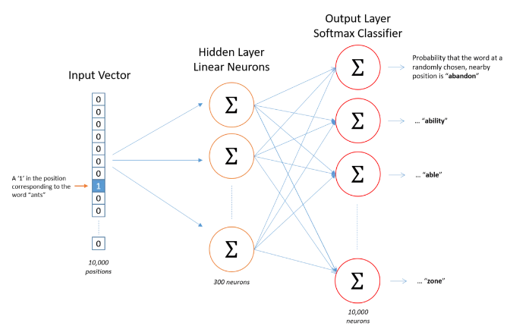  
  
假设我们有10000个词，对于king那个就是1，别的都是0,word embedding是在隐藏层的出来的

对于输入的one-hot编码：

* 在矩阵相乘的时候，选取出矩阵中的某一行，而这一行就是输入词语的word2vec表示
* 隐含层的节点个数 = 词向量的维数
* 隐层的输出是每个输入单词的Word Embedding
* word2vec，实际上就是一个查找表

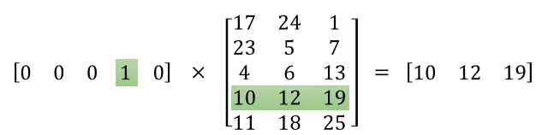

如上最后的结果[10 12 19] 就是对前面king这个单词的50维的向量的表达，然后到输出层，然后进行softmax任务

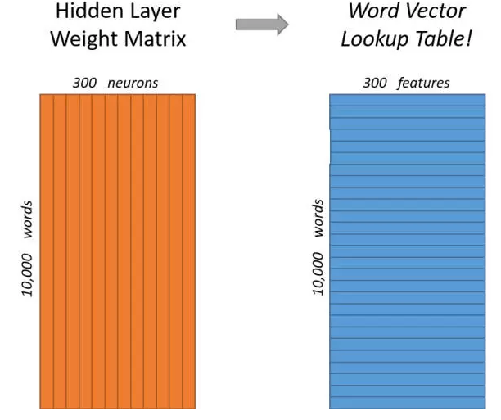

10000表示单词的个数，300表示神经元的个数

### Word2Vec的两种模式

1。Skip-Gram，给定input word预测上下文

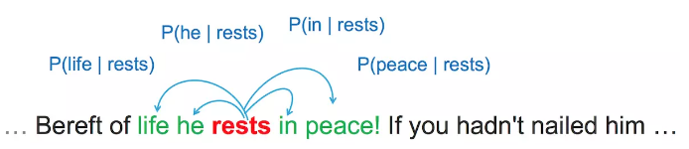  
2。CBOW，给定上下文，预测input word（与Skip-Gram相反）  
  
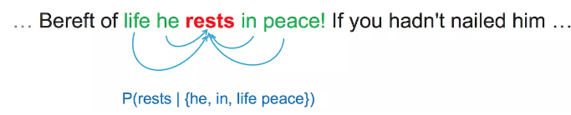

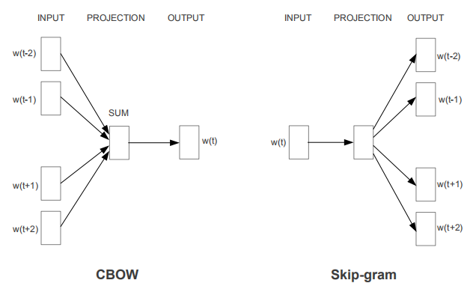

### Summary

Embedding的理解：

Embedding指某个对象 X 被嵌入到另外一个对象Y中，映射 f : X → Y

一种降维方式，转换为维度相同的向量

矩阵分解中的User矩阵，第i行可以看成是第i个user的Embedding。Item矩阵中的第j列可以看成是对第j个Item的Embedding

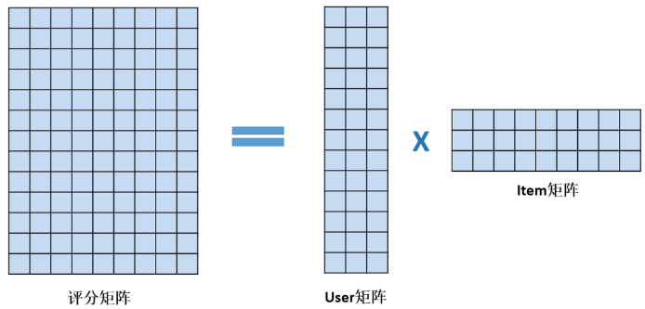

Word2Vec工具的使用：

* Word Embedding就是将Word嵌入到一个数学空间里，Word2vec，就是词嵌入的一种
* 可以将sentence中的word转换为固定大小的向量表达（Vector Respresentations），
* 其中意义相近的词将被映射到向量空间中相近的位置。
* 将待解决的问题转换成为单词word和文章doc的对应关系

大V推荐中，大V => 单词，将每一个用户关注大V的顺序 => 文章

商品推荐中，商品 => 单词，用户对商品的行为顺序 => 文章

# 工具 Gensim中的Word2Vec使用 西游记

Gensim工具

* pip install gensim
* 开源的Python工具包
* 可以从非结构化文本中，无监督地学习到隐层的主题向量表达
* 每一个向量变换的操作都对应着一个主题模型
* 支持TF-IDF，LDA, LSA, word2vec等多种主题模型算法

使用方法：

建立词向量模型：word2vec.Word2Vec(sentences)

window,句子中当前单词和被预测单词的最大距离

min_count,需要训练词语的最小出现次数，默认为5

size,向量维度，默认为100

worker,训练使用的线程数，默认为1即不使用多线程

模型保存 model.save(fname)

模型加载 model.load(fname)

数据集：西游记

* journey_to_the_west.txt
* 计算小说中的人物相似度，比如孙悟空与猪八戒，孙悟空与孙行者

方案步骤：

Step1，使用分词工具进行分词，比如NLTK,JIEBA

Step2，将训练语料转化成一个sentence的迭代器

Step3，使用word2vec进行训练

Step4，计算两个单词的相似度

# 字词分割，对整个文件内容进行字词分割

def segment_lines(file_list,segment_out_dir,stopwords=[]):

for i,file in enumerate(file_list):

segment_out_name=os.path.join(segment_out_dir,'segment_{}.txt'.format(i))

with open(file, 'rb') as f:

document = f.read()

document_cut = jieba.cut(document)

sentence_segment=[]

for word in document_cut:

if word not in stopwords:

sentence_segment.append(word)

result = ' '.join(sentence_segment)

result = result.encode('utf-8')

with open(segment_out_name, 'wb') as f2:

f2.write(result)

# 对source中的txt文件进行分词，输出到segment目录中

file_list=files_processing.get_files_list('./source', postfix='*.txt')

segment_lines(file_list, './segment')

# 将Word转换成Vec，然后计算相似度

from gensim.models import word2vec

import multiprocessing

# 如果目录中有多个文件，可以使用PathLineSentences

sentences = word2vec.PathLineSentences('./segment')

# 设置模型参数，进行训练

model = word2vec.Word2Vec(sentences, size=100, window=3, min_count=1)

print(model.wv.similarity('孙悟空', '猪八戒'))

print(model.wv.similarity('孙悟空', '孙行者'))

# 设置模型参数，进行训练

model2 = word2vec.Word2Vec(sentences, size=128, window=5, min_count=5, workers=multiprocessing.cpu_count())

# 保存模型

model2.save('./models/word2Vec.model')

print(model2.wv.similarity('孙悟空', '猪八戒'))

print(model2.wv.similarity('孙悟空', '孙行者'))

print(model2.wv.most_similar(positive=['孙悟空', '唐僧'], negative=['孙行者']))

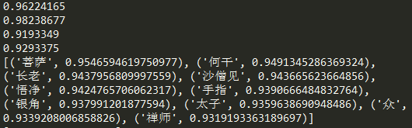

这节课感觉内容也超多，感觉有很多经典的问题在面试中都会问到，还需要再好好消化下，及时巩固！这里就先整理到这里，以后在好好补充！

老师辛苦，这里谢谢老师！

最后，继续加油！希望以后找到大厂推荐算法工程师的工作！